**广东省第三届“南粤家政”技能大赛江门选拔赛**

**健康照护师项目技术工作文件**

广东省第三届“南粤家政”技能大赛江门选拔赛

健康照护师项目专家组

2023年5月

**目 录**

一、技术描述 3

（一）项目概要 3

（二）基本知识与能力要求 3

二、试题与评判标准 4

（一）评判标准 4

（二）试题 5

（二）时间及比赛要求 10

（三）成绩评判方式 10

三、评分流程及考核细则 12

（一）竞赛规则 12

（二）参赛选手须知 13

（三）裁判员须知 14

（四）工作人员须知 15

（五）赛事安全要求 15

四、竞赛场地、设施设备安排 15

（一）赛场规格要求 15

（二）场地布局图 16

五、工具材料安排及清单 16

（一）公用设备设施清单 16

（二）选手自选设备设施清单 17

（三）选手禁带设备材料清单 17

六、特殊项目说明 18

七、安全健康要求 18

八、主要参考资料 19

九、本技术文件条款的最终解释权归组委会所有。 19

# 一、技术描述

## （一）项目概要

1.本项目技术说明是对本竞赛项目内容的框架性描述，正式比赛内容及要求以竞赛当日公布的赛题、评分细则为准。

2.项目描述：健康照护师项目是指通过选手运用大赛组委会确定的背景材料，使用竞赛现场提供的设备设施，在不同医疗机构和居家的场景下，为照护者提供健康照护及生活照料。竞赛项目主要考核健康照护师根据竞赛现场提供的模拟真实情境，为照护者提供照护服务。 通过大赛展示健康照护师的风采，促进健康照护师专业能力的提升。

## （二）基本知识与能力要求

本次竞赛为操作技能比赛，理论考核融入操作技能考核过程中，不单独设立理论考核。

赛题按照《健康照护师国家职业技能标准》(2022年征求意见稿)三级/高级工的基本要求和工作要求，适当增加新技术、新规范和岗位实际操作等内容。比赛内容为4个模块，分别为生活照护模块、基础照护模块、活动与康复照护模块、健康问题照护模块，并将心理照护、感染控制、人文关怀、健康教育、职业安全等贯穿于照护服务全过程，且在医疗机构、居家场景中呈现。具体模块内容如下：

1.生活照护模块：要求选手能熟练掌握饮食、服药照护、健康指导、风险评估与应对、护理协助等相关知识。

2.基础照护模块：要求选手能熟练掌握安全照护、误吸的预防与急救、健康指导、风险评估与应对、护理协助等相关知识。

3.活动与康复照护模块：要求选手能熟练掌握失智老年人照护、健康指导、风险评估及应对、护理协助等相关知识。

4.健康问题照护模块：要求选手能熟练掌握生活方式评估及生活方式指导，健康教育、风险评估与应对、护理协助等相关知识。

# 二、试题与评判标准

## （一）评判标准

以《健康照护师国家职业技能标准》(2022年征求意见稿)三级/高级工的基本要求为依据，由组委会统一安排专家自主命题，在上述标准要求的基础上，适当增加新知识、新技术、新设备、新技能等相关内容。

1.决赛为四个场景，分别为A生活照护模块25%、B基础照护模块25%、C活动与康复照护模块30%、D健康问题照护模块20%。四个场景总时间为60分钟。具体见表1。

2.健康照护师赛项实行单人实操技能赛，竞赛实操技能试题为单项组合操作试题。

**表1 考核内容及配分、权重**

|  |  |  |  |  |  |
| --- | --- | --- | --- | --- | --- |
| **模块** | **场景** | **考核模块** | **时间分配(min)** | **分值（分）** | **权重** |
| **A** | 医院 | 生活照护 | 15 | 100 | 25% |
| **B** | 医院 | 基础照护 | 15 | 100 | 25% |
| **C** | 医院 | 活动与康复照护 | 15 | 100 | 30% |
| **D** | 居家 | 健康问题照护 | 15 | 100 | 20% |
| **合计** | | | 60 | 400 | 100% |

## （二）试题

**试题一.（医院场景）**任务描述：3床李珍，女性，75岁，住院号 D225486。患者1周前因“肺部感染”入院，既往阿尔茨海默病2年，高血压病15年，饮水呛咳（洼田2级），进食、饮水快，记忆力差，时常丢三落四，生活需要协助。目前患者咳嗽、咳痰好转，体温已正常，昨日因想念外地工作的儿子而情绪低落。您是李奶奶的健康照护师，请分别完成以下三项任务：

**模块A**.**协助李奶奶进食、服药。**

（1）竞赛形式：根据标准化病人（SP）给出的场景进行现场操作。

（2）竞赛时间：总时间为15分钟，其中包括阅卷备物5分钟，技能实操时间10分钟。

（3）操作内容：按流程进行包括评估、选手准备、物品准备、环境准备，操作实施及综合评价。

（4）竞赛要点：物品齐全、评估准确、操作步骤有序规范，观察病情、与患者沟通及时，健康指导有效。

（5）竞赛场地：安全、安静、舒适、宽敞明亮。

（6）否定项说明：若选手发生下列情况之一，则及时终止比赛。

①实施过程中无随时询问和观察患者情况（头晕、头痛、心慌、损伤等），发现异常情况未及时报告处理等。

②实施过程中发生误吸等。

（7）赛场准备

|  |  |  |  |  |
| --- | --- | --- | --- | --- |
| 序号 | 名称 | 规格与要求 | 数量 | 备注 |
| 1 | 食物（牛奶麦片） | 盒 | 5 | 按实际人数备 |
| 2 | 勺子 | 普通 | 2 |  |
| 3 | 碗 | 普通 | 2 |  |
| 4 | 水杯+温水 | 普通 | 2 |  |
| 5 | 餐板（餐桌） | 普通 | 1 |  |
| 6 | 药杯+药袋 | 普通 | 2 |  |
| 7 | 纸巾 | 普通（包） | 4 |  |
| 8 | 围兜 | 普通 | 2 |  |
| 9 | 记录单+笔 | 普通 | 2 |  |
| 根据现场提供的材料自行选择 | | | | |
|  | | | | |

**模块B.对李奶奶进行误吸急救及防误吸指导**

（1）竞赛形式：根据标准化病人（SP）给出的场景进行现场操作。

（2）竞赛时间：总时间为15分钟，其中包括阅卷备物5分钟，技能实操时间10分钟。

（3）操作内容：按流程进行包括评估、选手准备、物品准备、环境准备，操作实施及综合评价。

（4）竞赛要点：物品齐全、评估准确、操作步骤有序规范，观察病情、与患者沟通及时，健康指导有效。

（5）竞赛场地：安全、安静、舒适、宽敞明亮。

（6）否定项说明：若选手发生下列情况之一，则及时终止比赛。

①实施过程中无随时询问和观察患者情况（意识障碍等），发现异常情况未及时报告处理等。

②实施过程中发生骨折、气胸等。

（7）赛场准备

|  |  |  |  |  |
| --- | --- | --- | --- | --- |
| 序号 | 名称 | 规格与要求 | 数量 | 备注 |
| 1 | 水果 | 普通 | 5 |  |
| 2 | 图片（食物） | 普通 | 2 |  |
| 3 | 记录单+笔 | 套 | 2 |  |
| 根据现场提供的材料自行选择 | | | | |
|  | | | | |

**模块C.为李奶奶进行认知评估及认知训练**

（1）竞赛形式：根据标准化病人（SP）给出的场景进行现场操作。

（2）竞赛时间：总时间为15分钟，其中包括阅卷备物5分钟，技能实操时间10分钟。

（3）操作内容：按流程进行包括评估、选手准备、物品准备、环境准备，操作实施及综合评价。

（4）竞赛要点：物品齐全、评估准确、操作步骤有序规范，观察病情、与患者沟通及时，健康指导有效。

（5）竞赛场地：安全、安静、舒适、宽敞明亮。

（6）否定项说明：若选手发生下列情况之一，则及时终止比赛。

①实施过程中无随时询问和观察患者情况（头晕、头痛、心慌、损伤等），发现异常情况未及时报告处理等。

②设计的场景与主题要求严重不符或无法实现。

（7）赛场准备

|  |  |  |  |  |
| --- | --- | --- | --- | --- |
| 序号 | 名称 | 规格与要求 | 数量 | 备注 |
| 1 | 认知评估单 | A4 |  | 按实际人数 |
| 2 | 记忆训练卡 | 普通 | 2 |  |
| 3 | 记录单+笔 | 套 | 2 |  |
| 根据现场提供的材料自行选择 | | | | |
|  | | | | |

**试题二.（居家场景）**任务描述：刘春花，女性，70岁，身高1.55m，体重65kg,腰围85cm,二周前因“糖尿病”入院，经治疗血糖稳定出院回家。老人糖尿病15年，中风2年（左侧活动无力），现生活起居由老伴照护，老人平时懒动、肥胖，喜肉、喜糖饮食，经常便秘。您是健康照护师，请完成以下任务：

**模块D.为刘奶奶计算体质指数（BMI）及生活方式指导**

（1）竞赛形式：根据标准化老人（SP）给出的场景进行现场操作。

（2）竞赛时间：总时间为15分钟，其中包括阅卷备物5分钟，技能实操时间10分钟。

（3）操作内容：按流程进行包括评估、选手准备、物品准备、环境准备，操作实施及综合评价。

（4）竞赛要点：物品齐全、评估准确、操作步骤有序规范，观察病情、与老人沟通及时，生活方式指导有效。

（5）竞赛场地：安全、安静、舒适、宽敞明亮。

（6）否定项说明：若选手发生下列情况之一，则及时终止比赛。

①实施过程中无随时询问和观察患者情况（头晕、头痛、心慌等），发现异常情况未及时报告处理等。

②在操作过程中，老人受伤。

（7）赛场准备

|  |  |  |  |  |
| --- | --- | --- | --- | --- |
| 序号 | 名称 | 规格与要求 | 数量 | 备注 |
| 1 | 居家服务包 | 普通 | 2 |  |
| 2 | 一次性鞋套 | 100双/包 | 1 |  |
| 3 | 医疗垃圾袋 | 个 | 2 |  |
| 4 | 手消毒液 | 瓶 | 2 |  |
| 5 | 记录单+笔 | 套 | 2 |  |
| 根据现场提供的材料自行选择 | | | | |

## （三）时间及比赛要求

赛题以《健康照护师国家职业技能标准》(2022年征求意见稿)三级/高级工的基本要求为基础，主要考核选手在不同的工作场景结合情境对实操技能的掌握程度。参赛选手按照随机抽签决定参赛顺序，按赛题情境要求竞赛分别按A B C D模块顺序（其中ＡＢ C赛道为医院场景，D赛道为居家场景），模块分配时间各自计时完成。模块分配时间内选手须独立完成物品准备、操作过程、整理记录等操作环节，竞赛模块结束前3分钟提醒选手1次，模块规定时间结束，选手必须立即停止一切操作。考核总时间为60分钟，包括每个赛室操作时间各为15分钟，备物阅卷5分钟，技能实操时间10分钟。

## （四）成绩评判方式

1.参赛选手的成绩评定由竞赛组委会办公室下属的裁判组负责。

2.评分流程

（1）赛前由裁判长进行裁判评分培训会议，所有执裁裁判员需熟悉评分细则，并秉着公平、公正、公开的态度现场执裁。

（2）裁判员以2名一组形式对所在工位的选手操作进行现场打分。裁判根据分组按照统一评分标准负责该组所有选手进行现场评分，并对自己评分项目签字确认评分结果。

（3）每位选手操作完成后，裁判员需提交对该选手的评分表给指定的现场录分员后才能进入下一轮的执裁工作，直至比赛结束。比赛结束后，所有裁判员需在选手成绩汇总表上进行确认签字，方视为完成执裁工作。

3.参赛成绩排名

（1）竞赛以个人实操成绩决定名次。

（2）决赛总分为400分，选手成绩则由四个操作模块的成绩权重计算。当选手成绩总分出现并列时，按照实际操作竞赛的模块，即活动与康复照护的得分从高到低的排列,操作得分高优先原则,决定选手最终名次。若仍不能分出高低，则再按基础照护得分高优先原则,决定选手最终名次（生活照护、健康问题照护的顺序以此类推）。

4.评分细则

实操项目每个评分项按照考核要点进行配分，裁判员根据每个项目的评分标准赋分，每个工位评分将由2名裁判员共同进行。

|  |  |  |
| --- | --- | --- |
| **考核内容** | **评分标准** | **比重** |
| 工作准备 | 选手操作前从自身仪容仪表、环境、物品及标准化病人或老人（SP）四个方面做好操作前的准备工作。 | 8% |
| 评估与沟通 | 选手在操作前应对标准化病人或老人（SP）进行告知，如操作目的、方法、注意事项，采用沟通、观察等方式开展评估，其中沟通应贯穿于整个过程中。 | 12% |
| 实施过程 | “以患者或老年人为中心”，体现人文关怀，操作规范；完成任务过程中步骤和方法正确，不违反基本原则。操作后应做到为患者摆放功能位，整理床单位及用物，医疗废物处理、洗手并准确记录等，进行指导项目时应讲述清楚，并示范等。 | 70% |
| 综合评价 | 选手应对标准化病人或老人（SP）做到安全防护、隐私保护、健康指导、沟通交流、人文关怀等，并注意职业安全与自身防护 | 10% |

# 三、评分流程及考核细则

## （一）竞赛规则

1.实际操作竞赛选手的出场顺序由抽签决定。

2.选手赛前1天，安排熟悉场地。

3.参赛选手须提前30分钟到达检录处参加检录，并按照抽签号进入指定工位参加比赛。

4.比赛准备：根据抽取的顺序，工作人员引导选手从候考区到达备赛区准备，备物阅卷时间5分钟。

5.竞赛时间内选手须独立完成物品准备、操作过程、整理记录等操作环节，竞赛模块结束前 3分钟提醒选手1次，竞赛规定时间结束，选手必须立即停止一切操作。

6.比赛过程：选手首先从侯赛区进入模块备赛区备物阅卷5分钟，然后进入模块竞赛区，在指定区域等候，待裁判发出“开始”信号，计时开始。操作整理和记录计入模块分配时间。操作完成后，选手向裁判员示意，计时结束。结束后在工作人员指引下到指定区域休息。

## （二）参赛选手须知

1.参赛选手必须持本人有效身份证（居住证或社会保障卡）并携（佩）戴竞赛组委会签发的参赛证参加比赛。

2.参赛选手须穿戴组委会发放工作服统一着装。

3.参赛选手须提前30分钟到达检录处参加检录，并按照抽签号进入指定工位参加比赛；比赛开始30分钟后，参赛选手不得入场并按自动弃权处理。

4.比赛过程中，选手应严格遵守赛场纪律，服从裁判员及工作人员的管理。

5.参赛选手赛前应认真检查设备设施等用具，竞赛过程中如遇设备异常，选手可向现场裁判提出，由现场裁判向裁判长汇报，并由现场技术保障人员及时修复。

6.选手在竞赛操作过程中须保持环境整洁，废弃物按垃圾分类要求倒入指定垃圾桶。

7.伤病处理。参赛选手在竞赛期间受伤或生病的，应由赛区组委会负责妥善处理。参赛选手处理伤病的时间计入其竞赛时间，无法继续参赛的，按已完成竞赛部分计算成绩。

8.选手在竞赛过程中不得擅自离开赛场，如有特殊情况，需经裁判同意后作特殊处理，但因此引起的休息、饮水或去洗手间等所消耗的时间计算在操作时间内。

9.参赛选手在竞赛过程中，禁止与其他人员沟通，如遇到问题，可举手向裁判员询问，否则取消比赛资格。

10.下一场将要参赛的选手不得出现在当前竞赛现场，不允许观摩当前竞赛选手的比赛。同时比赛完的选手离开赛场后不得在赛场周围高声谈论、逗留。

11.参赛选手对选拔赛过程安排或选拔赛结果有异议时，可以通过书面向裁判长、上级领导反映，不得扰乱赛场秩序。对于违反赛场纪律、扰乱赛场秩序者将视其情节予以处理，或直接取消参赛资格。

## （三）裁判员须知

1.裁判的具体工作由裁判长在裁判员培训会议上布置，裁判员在执裁中必须服从裁判长和组委会的管理，遵守裁判的职业道德，文明执裁。

2.裁判员必须佩带裁判员胸卡，仪表整洁，举止文明，接受参赛人员的监督。

3.裁判员应坚守岗位，不迟到、不早退。无特殊情况不得在竞赛期间请假。

4.裁判员在执裁过程中必须遵守“公正、公平、公开”的竞赛原则，严格按照竞赛技术规则和评分标准进行裁判。如出现不同意见，由裁判长召集裁判员共同研究解决。

5.裁判员应自觉遵守赛场纪律，在竞赛期间，不得使用手机及其他通讯设备。

6.在竞赛组委会正式公布成绩和名次前，裁判员不得透露选手的成绩和排名情况。

## （四）工作人员须知

1.工作人员必须服从组委会的统一指挥，准时到岗，认真履行职责，按照分工各负其责，坚守岗位，服从指挥，听从调度，确保比赛顺利进行。

2.工作人员应认真检查、核准证件，安排参赛人员进入不同的工作区域。

3.在比赛过程中，工作人员不得随意向外界透露与作品评选有关的信息。

4.如遇突发事件，应及时向组委会报告，同时做好疏导工作，避免重大事故发生，确保竞赛圆满成功。

5.比赛期间统一佩戴工作证件。

## （五）赛事安全要求

由于竞赛涉及用电和使用较锋利的工具，应在实际操作竞赛场地设置专门的安全防卫组，负责竞赛期间安全事务。主要包括检查竞赛场地及其周围环境的安全防卫；制定紧急应对方案；督导竞赛场地用电等相关安全问题；监督与参赛人员食品安全与卫生；分析和处理安全突发事件等工作。赛场须配备相应医疗人员和急救人员，并备有相应急救设施。

# 四、竞赛场地、设施设备安排

## （一）赛场规格要求

1.本次竞赛场地设于广东省（江门市）高技能人才公共实训基地2号楼A区2楼江门市“南粤家政”职业技能竞赛实训中心健康照护理师竞赛区域。操作区在健康照护师竞赛区域设置4个工位，每个工位面积约31.5㎡，每个工位配套阅卷区、备物区8㎡以及中转区6㎡。

## （二）场地布局图

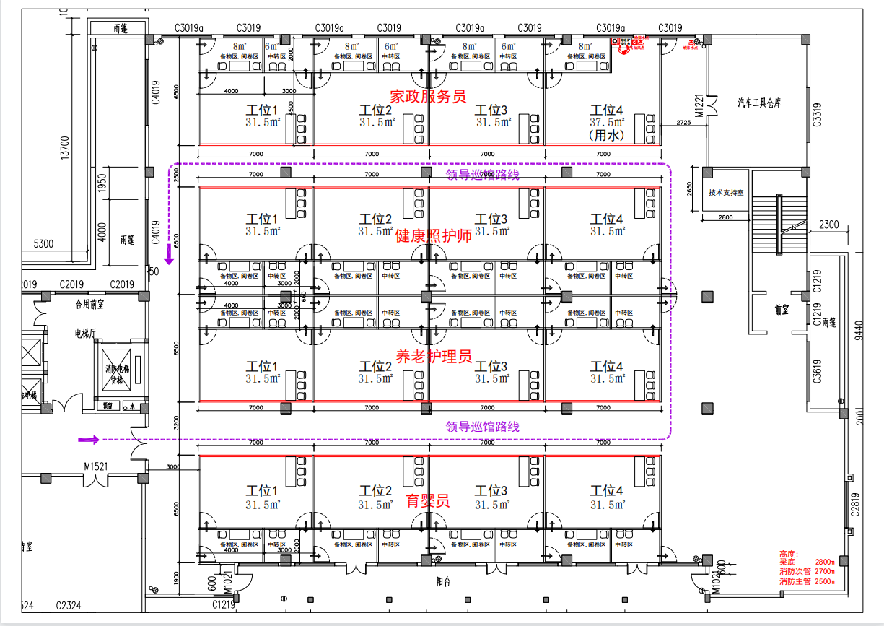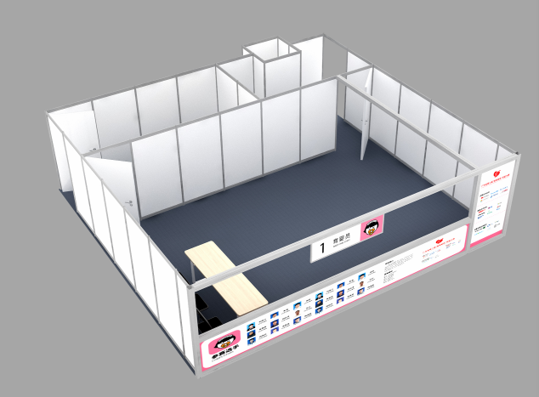

# 

# 五、工具材料安排及清单

## （一）公用设备设施清单

|  |  |  |  |  |
| --- | --- | --- | --- | --- |
| 序号 | 设备名称 | 型号 | 单位 | 数量 |
| 1 | 床单位（床、椅子、枕头、被子） | 普通 | 套 | 3 |
| 2 | 标准病人或老人（SP） |  | 人 | 8 |
| 3 | 床头柜+床尾卡 | 普通 | 个 | 3 |
| 4 | 呼叫铃 | 普通 | 个 | 3 |
| 5 | 洗手液 | 普通 | 瓶 | 4 |
| 6 | 生活垃圾桶 | 普通 | 个 | 4 |
| 7 | 医疗垃圾桶 | 中号、有盖、脚 踏式 | 个 | 3 |
| 8 | 手腕带 | 普通 | 个 | 3 |
| 9 | 拖鞋 | 普通 | 双 | 4 |
| 10 | 假发 | 白发 | 个 | 4 |
| 11 | 患者衣服 | 普通 | 套 | 3 |
| 12 | 手消毒液 | 普通 | 瓶 | 4 |
| 13 | 居家老年衣服一套 | 普通 | 套 | 1 |
| 14 | 居家床单位（床、椅子、枕头、被子） | 普通 | 套 | 1 |
| 15 | 居家床头柜配置（水杯+纸巾） | 普通 | 个 | 1 |
| 16 | 居家背景配置（沙发+茶几或方台等） | 普通 | 套 | 1 |
| 17 | 血糖仪 | 普通 | 个 | 1 |
| 18 | 治疗车 | 普通（双层） | 辆 | 6 |
| 19 | 计算器 | 普通 | 个 | 1 |

## （二）选手自选设备设施清单

| 序号 | 设备名称 | 型号 | 单位 | 可选项 |
| --- | --- | --- | --- | --- |
| 1 | 笔 | 黑色签字笔 | 支 | 1 |
| 2 | 口罩 |  | 个 | 3 |

## （三）选手禁带设备材料清单

| 序号 | 项目 | 举例 |
| --- | --- | --- |
| 1 | 带有摄录功能的电子产品 | 手提电脑 |
| 2 | 手机 |
| 3 | 智能手表、手环 |
| 4 | 教材教辅 | 健康照护师相关教材 |
| 5 | 健康照护师相关复习资料 |

# 六、特殊项目说明

通常情况下：未明确在选手携带工具清单中的，一律不得带入赛场。另外，赛场配发的各类工具、材料，选手一律不得带出赛场。

# 七、安全健康要求

为切实做好《广东省第三届“南粤家政”技能大赛江门选拔赛组织工作方案》安全健康工作，保障竞赛选手和工作人员生命安全和身体健康，请竞赛选手及工作人员严格执行安全健康要求。

（一）竞赛选手不得提供身体健康状况虚假信息。对于隐瞒行程、隐瞒病情、故意压制症状、瞒报漏报健康情况的竞赛选手，一经发现，一律不得参加竞赛，并追究本人及相关人员的责任。

（二）工作人员全面做好课室环境卫生清洁和消杀工作，做到全覆盖、无死角，消毒后要进行充分通风换气。

（三）竞赛前竞赛选手按要求全程佩戴口罩。临时出现体温异常的竞赛选手，可在临时隔离观察室进行复核评估。

（四）竞赛结束后，应组织竞赛选手依次、有序离开课室和会场，不得在附近逗留，确保竞赛结束后不聚集。

# 八、主要参考资料

《健康照护师》基础知识、初级、中级、高级/中国就业培训技术指导中心组织编写，中国劳动社会保障出版社。

# 九、本技术文件条款的最终解释权归组委会所有。